- Otvori preglednik (Chrome, Firefox…) i u pretraživaču upiši: Office 365 za škole
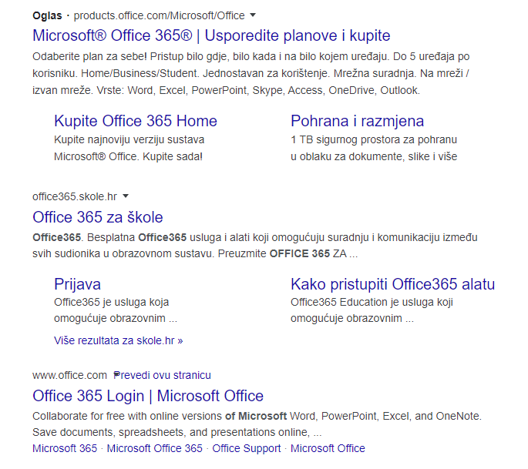

- Prijavi se koristeći Carnetov korisnički identitet
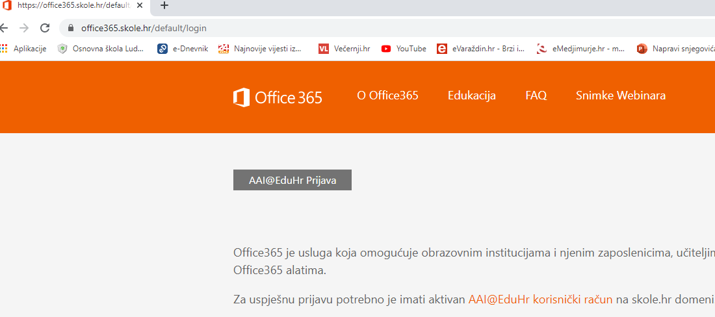

- Klikni izbornik: Odvedi me na Office 365, i nemoj uključiti MFA
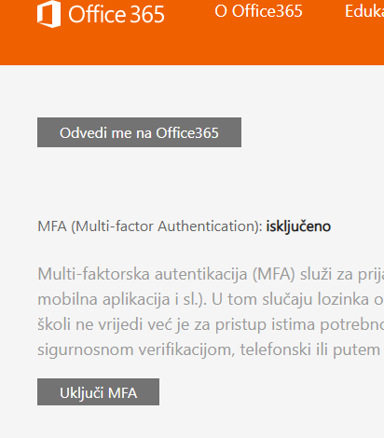

- Klikni na: Sve aplikacije
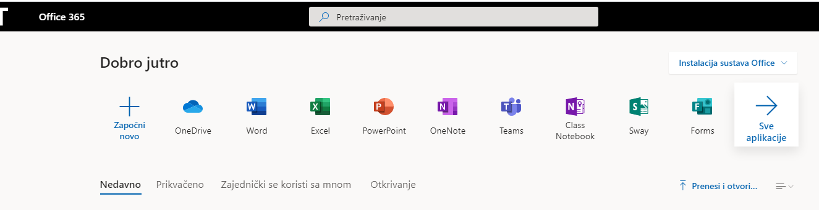

- Pronađi Yammer i uđi u aplikaciju
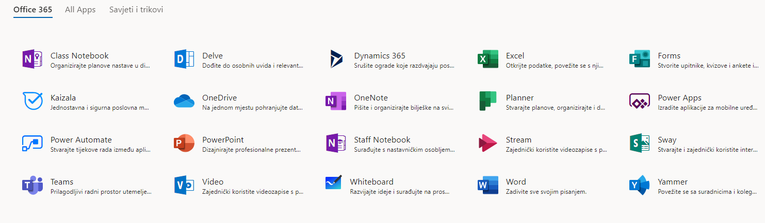
- U izborniku Discover more groups, u tražilici napiši OŠ Ludbreg – 8c
(upiši ime svog razreda)
OVO JE RAZREDNA GRUPA O KOJOJ BRINE RAZREDNIK!

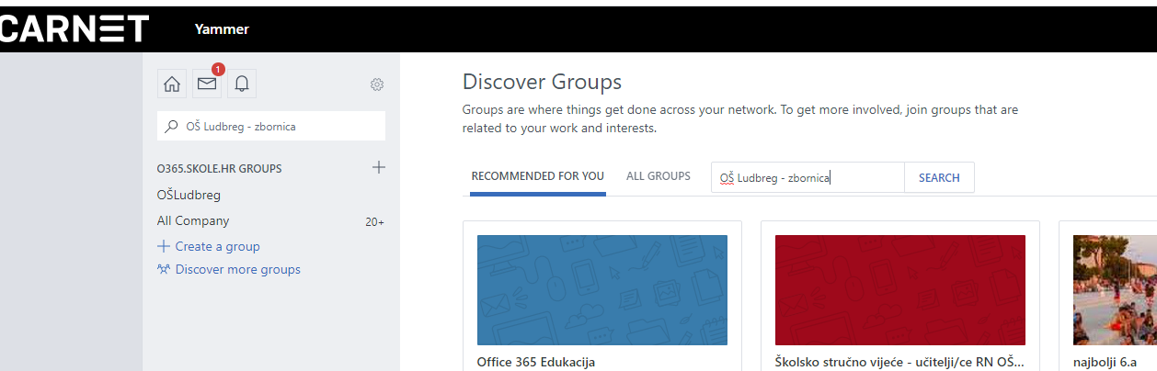

- Zatraži pristupanje grupi

- Nakon što razrednik odobri pristup grupi možeš koristiti sve opcije Yammera, slati korisnicima poruke i datoteke
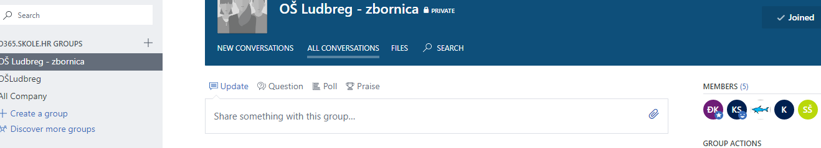

Svi predmetni učitelji će stvoriti svoju grupu koja predstavlja virtualnu učionicu, te se učenici u iste uključuju i zatražuju pristup .

Naziv grupa predmetnih razreda će biti:

OŠ Ludbreg - 1a - informatika

OŠ Ludbreg – 1a - matematika ….

(svako upisuje svoje ime predmeta u tražilicu i traži pristup grupi koji predmetni učitelj odobrava).

